A ELABORAÇÃO DE MATERIAIS DIDÁTICOS PARA O ENSINO DE ESPANHOL COMO LÍNGUA ESTRANGEIRA NA PERSPECTIVA DOS MULTILETRAMENTOS

THE DEVELOPMENT OF TEACHING MATERIALS FOR THE TEACHING OF SPANISH AS AN EXTERNAL LANGUAGE IN THE PERSPECTIVE OF MULTILETRATIONS

Gabriel Maciel Pereira (Mestrando em Lingüística Aplicada
Universidad Europea del Atlántico)
Kelly Cristiane Henschel Pobbe de Carvalho
(Prof. Dra. UNESP: Câmpus de Assis - Faculdade de Ciências e Letras)

RESUMO

Palavras-chave: Material didático, Multiletramentos, Espanhol Língua Estrangeira

O objetivo do presente artigo é discutir e compartilhar alguns resultados na elaboração de propostas didáticas para o ensino de espanhol/LE, com base na abordagem dos multiletramentos (ROJO e MOURA, 2012). Para o desenvolvimento deste estudo, utilizaremos a metodologia qualitativa, de caráter interpretativista, nos moldes explicitados por Lüdke e André (1986), quando afirmam que neste tipo de pesquisa há ênfase no processo, preocupação em se retratar a perspectiva dos participantes, além de o ambiente natural constituir a fonte direta dos dados.

ABSTRACT

Keywords: Didactic proposals. Multiletramentos. LE Teaching / Learning.

The objective of this article is to discuss and share some results in the elaboration of didactic proposals for teaching Spanish / LE, based on the multiletramentos approach (ROJO and MOURA, 2012). For the development of this study, we will use the qualitative methodology, of an interpretative nature, as explained by Lüdke and André (1986), when they affirm that in this type of research there is an emphasis on the process, concern about portraying the perspective of the participants, environment is the direct source of the data.

- INTRODUÇÃO

O presente artigo apresenta os resultados de um ano de desenvolvimento do projeto de pesquisa “A elaboração de materiais didáticos para o ensino de línguas na perspectiva dos multiletramentos”, iniciado em agosto de 2017. Este trabalho se constituiu a partir das dificuldades que professores em formação no curso de Letras têm ao elaborar propostas didáticas para o ensino de línguas, neste caso e mais especificamente, na língua espanhola. Esta temática foi essencial para a reflexão de que os alunos em formação inicial necessitam ter, antes de completarem o curso e irem para as salas de aula, conhecimentos teóricos de como preparar, avaliar e adaptar propostas e materiais utilizados no ensino e que facilitem o aprendizado.
Os últimos seis meses da pesquisa foram dedicados à organização e análise dos materiais coletados, à elaboração e aplicação das propostas didáticas no contexto do Centro de Línguas e Desenvolvimento de Professores da UNESP/Assis - CLDP e no contexto PIBID. O texto aqui apresentado contém a descrição geral da pesquisa e a análise até então desenvolvida. Dessa forma, está organizado da seguinte maneira: (I) breve exposição do plano inicial do projeto (tema e justificativa, objetivo, perguntas de pesquisa); (II) embasamento teórico norteador da pesquisa (princípios sobre letramento, multiletramentos, produção de materiais didáticos e sequências didáticas); (III) discussão e análise das propostas produzidas; (IV) considerações finais.
Em relação às atividades desenvolvidas no âmbito do presente projeto e diretamente relacionadas ao mesmo, é importante relatar participação em eventos científicos, vinculado como professor de língua espanhola no Centro de Línguas e Desenvolvimento de Professores da UNESP/Assis – CLDP, professor voluntário no contexto UNATI – Universidade Aberta à Terceira Idade e estagiário bolsista no PIBID, atuando no contexto CEL – Centro de Estudo de Línguas da rede de ensino pública do estado de São Paulo.
A divulgação da pesquisa foi realizada no evento “I Jornada Leitura e Literatura na Escola” – 2017 na FCL Unesp Assis, I Simpósio de Literatura Infanto-Juvenil do PROFLETRAS: A Arte de Contar e Encantar; UFMS - Universidade Federal de Mato Grosso do Sul, XXVIII Congresso de Iniciação Científica da Unesp – 2017 e no IV Encontro dos Centros de Línguas da UNESP; FCLAr – Faculdade de Ciências e Letras de Araraquara.

- TEMA DE PESQUISA E JUSTIFICATIVA

A partir da perspectiva dos multiletramentos, ensejamos uma reflexão quanto às propostas didáticas para o ensino de línguas, mais especificamente o espanhol, focalizando a língua como prática social culturalmente relevante, a abordagem de temas que facultem não só o ensino e a comunicação, mas também o posicionamento crítico perante assuntos da atualidade, o desenvolvimento de competências e habilidades linguísticas de maneira integrada e socializada, o ensino da leitura e escrita na perspectiva dos multiletramentos e dos gêneros discursivos, o uso de textos autênticos e o respeito à diversidade linguística e cultural. Assim, pretendemos contribuir para que professores em formação inicial e em formação continuada desenvolvam estratégias para analisar/adaptar materiais e/ou propostas didáticas no contexto do ensino de línguas de forma crítico-reflexiva e a produzir propostas didáticas a serem utilizadas em seus contextos no ensino de línguas.

- OBJETIVOS

- Discutir sobre a natureza das propostas didáticas a partir da perspectiva teórica adotada.
- Refletir sobre os critérios que devem ser considerados para: seleção, análise, adaptação e elaboração de materiais didáticos para o ensino de línguas estrangeiras, aqui mais especificamente, para o ensino do espanhol/LE.
- Produzir e organizar propostas didáticas a serem utilizadas em seus diferentes contextos no ensino de línguas.

Contribuir para a formação crítico-reflexiva de professores de línguas, bem como para o estudo do processo de ensino/aprendizagem de línguas, mais especificamente de espanhol/LE.
  - PERGUNTAS DE PESQUISA
- Como elaborar e organizar propostas didáticas para o ensino de língua espanhola?
- O que caracteriza o conceito de “multiletramentos”?
- Como o uso de novas tecnologias – os chamados “novos letramentos” podem ajudar no ensino e aprendizagem de espanhol?
- Como inserir o processo de ensino de línguas na vida social e cultural do aluno?
- Como elaborar estratégias que facilitem a adaptação de materiais didáticos no ensino de línguas?

- METODOLOGIA

Para o desenvolvimento deste estudo, utilizamos a metodologia qualitativa, de caráter interpretativista, nos moldes explicitados por Lüdke e André (1986), quando afirmam que neste tipo de pesquisa há ênfase no processo, preocupação em se retratar a perspectiva dos participantes (nesse caso, dos alunos de iniciação científica envolvidos), além de o ambiente natural constituir a fonte direta dos dados.
Utilizamos também, para coleta e análise dos dados é a participativa, apoiada em teorias críticas e em vertentes da fenomenologia, especialmente, como concebida dentro de uma pesquisa-ação. Tal método se mostrou interessante, pois prioriza o envolvimento de todos os atores ligados ao problema que se pretende resolver. Demonstra, portanto, a centralidade da interação aluno-professor buscada em nossas práticas, como se observa nas atividades do tandem. Assim, é a partir da
interação prolongada entre pesquisadores e atores [que] surgem novas construções de conhecimento voltadas para a prática. A partir de mapeamentos e sistematizações, tais construções tornam-se conhecimento apropriado pelos usuários e, ao mesmo tempo, validadas no plano científico pelos pesquisadores e profissionais. (THIOLLENT, 2007, p. 95)

Tais características enquadram-se aos nossos objetivos, uma vez que desenvolvemos uma pesquisa na universidade, no contexto de um Centro de Línguas e Desenvolvimento de Professores e do PIBID, enfocando a formação inicial de professores e, como já afirmamos anteriormente, a produção de sua independência e o desenvolvimento de sua capacidade reflexiva. Nessa linha de pesquisa, o objetivo da relação pesquisador e professor não é só informar, mas produzir a independência e desenvolver a capacidade de reflexão desse último (TELLES, 2002). A metodologia qualitativa, portanto, além de permitir-nos observar todo movimento do processo pesquisado, caracteriza-se por esse caráter emancipador.

Trata-se do paradigma socioconstrutivista e interpretativista da pesquisa em educação. Tanto o pesquisador quanto o professor, em parceria, trabalham engajados na produção de sentidos sobre a prática pedagógica. (TELLES, 2002, p. 98)

Acreditamos, que essa modalidade de pesquisa, co-construída no processo de observar, analisar, compartilhar e discutir sobre propostas didáticas, a partir das experiências em atividades de docência pode auxiliar aos alunos (em processo de formação) na conscientização de suas dificuldades, assim como na compreensão dos processos de reflexão sobre a práxis docente e sua importância para a efetivação de contextos significativos de ensino-aprendizagem. Essa postura é essencial para uma formação mais sólida e propiciadora de autonomia, e, em decorrência, responsável por suas práticas futuras como profissionais críticos e reflexivos.

- DISCUSSÃO TEÓRICA

Alguns conceitos teóricos nortearam o desenvolvimento deste trabalho e foram adquiridos por meio da leitura e fichamentos de textos escritos por estudiosos da área, que proporcionaram o conhecimento de temas relevantes para a produção das propostas didáticas.

O primeiro passo foi aprender a diferenciar alfabetização de letramento, termos que são confundidos por muitas pessoas e que foram aclarados através de algumas leituras teóricas. Antigamente, era considerada apenas a condição de uma pessoa saber ler e escrever descrita como alfabetismo ou analfabetismo. Mais tarde, pudemos perceber que não basta apenas ser alfabetizado, mas também ser letrado, ou seja, “saber também fazer o uso do ler e do escrever, saber responder às exigências da leitura e da escrita que a sociedade faz continuamente – daí o recente surgimento do termo letramento...” (SOARES, p. 20).

A respeito desse assunto, Baptista explica em seu texto “Traçando caminhos, letramento, letramento crítico e ensino de espanhol” que alfabetização corresponde ao domínio do código enquanto letramento remete ao exercício da própria escrita e pressupõe habilidades como ler e escrever, assim, letrar não significa apenas ensinar o ato da leitura e da escrita, mas a criar condições para que o sujeito se insira de maneira crítica e participativa dentro da sociedade. Dessa forma, o letramento escolar constitui uma prática social e configura, no ensino de línguas, a preocupação não somente com o aspecto formal como também a reflexão crítica e social.

Segundo Soares, existe também a possibilidade de uma pessoa ser analfabeta e, ao mesmo tempo, letrada em determinado tema. Por exemplo, no filme Central do Brasil, sob a direção de Walter Salles, notamos a presença da protagonista Dora, interpretada por Fernanda Montenegro, uma professora aposentada, que trabalha na estação Central do Brasil escrevendo cartas para pessoas analfabetas. Nesse caso, as pessoas que se dirigem até Dora podem não dominar o uso da língua, da gramática e da escrita, mas sabem para que ela serve, compreendem o valor das cartas e se envolvem nessa prática.

“Uma última inferência que se pode tirar do conceito de letramento é que um indivíduo pode não saber ler e escrever, isto é, ser analfabeto, mas ser de certa forma, letrado (atribuindo a esse adjetivo sentido vinculado a letramento. Assim, um adulto pode ser analfabeto, porque marginalizado social e economicamente, mas se vive em um meio em que a leitura e a escrita tem presença forte, se interessa em ouvir a leitura em jornais feita por um alfabetizado, se recebe cartas que os outros leem para ele, se dita cartas para que um alfabetizado escreva ... se pede a alguém que lhe leia avisos e indicações afixados em algum lugar, esse analfabeto é, de certa forma, letrado, porque faz uso da escrita, envolve-se em práticas sociais de leitura e de escrita. Da mesma forma a criança que ainda não se alfabetizou, mas já folheia livros, finge lê-los, brinca de escrever, ouve histórias que são lidas, está rodeada de material escrito e percebe seu uso e função, essa criança é ainda analfabeta porque não aprendeu e escrever, mas já penetrou no mundo do letramento, já é, de certa forma, letrada. ” (Soares, 1998; p.24)

No ensino da língua espanhola, aproximamos os conteúdos à realidade do aluno. Sabemos que o espanhol é rico em sua multiculturalidade, o que oferece inúmeras possibilidades para o ensino e aprendizagem. Inserimos o aluno ao contexto dos multiletramentos por meio das TICs, trabalhando com materiais autênticos, possibilitando o contato com países latino-americanos e europeus. Através de textos orais e escritos, vídeos e áudio, é possível observar, analisar, questionar e debater diferentes pontos de vistas que o aluno possa construir para sua própria compreensão e interpretação em temas da atualidade.

De acordo com as OCEM (2016), a partir do contato ou do conhecimento com o estrangeiro que o aluno é levado a pensar o espanhol como um conjunto de valores e relações interculturais e, para que isso ocorra, é preciso que o ensino dessa nova língua adquira função social e contribua para a construção da cidadania. Assim, o estudante não será apenas um reprodutor de outro idioma, mas também uma pessoa crítica e reflexiva a respeito de si e do outro.

Antes de propor à classe uma atividade, é preciso que o professor acione o conhecimento prévio do aluno, ou seja, aborde primeiramente aquilo que ele já conhece para, a partir daí, ensinar algo novo. Essa forma de ensino e aprendizagem permite que o estudante relacione um conceito já existente a uma nova informação, fazendo com que faça sentido com sua vida e que não seja apenas uma informação isolada. Esse método remete ao que Baptista (data da obra) observa a respeito da abordagem sociocultural do letramento crítico, a qual “mobiliza outros conhecimentos e habilidades do sujeito além daqueles presentes nas dimensões linguísticas e psicolinguística” (p. 126). Segundo ela, melhor que oferecer respostas definitivas e simplesmente expor atividades de leitura e escrita, é conduzir o aluno a uma visão crítica de textos, discursos e ideologias, enfatizando uma leitura reflexiva de modo a contribuir para a sua formação cidadã e sua inclusão no mundo letrado.

Compreendidos os conceitos de alfabetização e letramento, passamos aos multiletramentos. Este termo foi criado, segundo Rojo (2012), em 1996 por um grupo de pesquisadores dos letramentos em um Colóquio do Grupo de Nova Londres (GNL) em Londres. Esse grupo considerava uma pedagogia baseada em “futuros sociais” que abordaria multiplicidade de culturas presentes em sala de aula e as novas Tecnologias de Informação e Comunicação (TIC), para tanto, criaram o termo multiletramentos.

Os multiletramentos abordam dois tipos de multiplicidade presentes na nossa sociedade: a multiplicidade cultural e a multiplicidade semiótica de constituição de textos. Rojo (data) explica que esta última configura “produções culturais letradas em efetiva circulação social como um conjunto de textos híbridos de diferentes letramentos (vernaculares e dominantes), de diferentes campos (ditos popular/ de massa / erudito), desde sempre” (p. 3), enquanto a multiplicidade das linguagens, se refere ao texto, seja ele qual for, independentemente do tipo – impresso, digital ou analógico – cada um possui um composto de muitas linguagens, fato que caracteriza-os como multimodais ou multissemióticos.

Ainda de acordo com Rojo (2012), existem os chamados letramentos multimidiáticos que são aqueles que utilizam as novas tecnologias e que podem ser feitos por qualquer pessoa na própria residência, como, por exemplo, a edição de um áudio ou vídeo. A partir disso, os letramentos tornam-se multiletramentos visto que são utilizadas novas ferramentas como o áudio, o vídeo, o tratamento da imagem e etc, além da escrita e da impressa.

Após conhecidos e discutidos tais conceitos, passamos à fase da produção das propostas didáticas para o ensino de línguas, mais especificamente, o espanhol, as quais configuram-se em atividades organizadas em torno de um gênero textual oral ou escrito.

De acordo com de Joaquim Dolz, Noverraz e Schneuwly (2004), há uma organização que deve ser seguida para a produção de uma sequência didática. Segundo eles é preciso, em primeiro lugar, apresentar uma situação, em seguida propor uma produção inicial, trabalhar com módulos e uma produção final.

APRESENTAÇÃO DA SITUAÇÃO: “expor aos alunos um projeto de comunicação que será realizado "verdadeiramente" na produção final [...] o momento em que a turma constrói uma representação da situação de comunicação e da atividade de linguagem a ser executada.” PRODUÇÃO INICIAL: “Após uma apresentação da situação na qual é descrita de maneira detalhada a tarefa de expressão oral ou escrita que os alunos deverão realizar, estes elaboram um primeiro texto inicial, oral ou escrito, que corresponde ao gênero trabalhado; Esta etapa permite ao professor avaliar as capacidades já adquiridas e ajustar as atividades e exercícios previstos na sequência às possibilidades e dificuldades reais de uma turma. Além disso, ela define o significado de uma sequência para o aluno, isto é, as capacidades que devem desenvolver para melhor dominar o gênero de texto em questão.” OS MÓDULOS: “Os módulos, constituídos por várias atividades ou exercícios, dão-lhe os instrumentos necessários para este domínio, pois os problemas colocados pelo gênero são trabalhados de maneira sistemática e aprofundada.” A PRODUÇÃO FINAL: “No momento da produção final, o aluno pode pôr em prática os conhecimentos adquiridos e, com o professor, medir os progressos alcançados. A produção final serve, também, para uma avaliação de tipo somativo, que incidirá sobre os aspectos trabalhados durante a sequência.” (DOLZ, NOVERRAZ e SCHNEUWLY, 2004, p.96)

Todos esses procedimentos foram seguidos para a produção e aplicação das propostas didáticas, neste trabalho.
- DESENVOLVIMENTO E APLICAÇÃO DAS PROPOSTAS DIDÁTICAS
De início, o desenvolvimento da pesquisa encontrou algumas barreiras no que diz respeito a tais produções. Iniciamos a produção do trabalho com umas algumas dificuldades e dúvidas que foram sendo sanadas ao longo do desenvolver do projeto. Elaboramos uma primeira proposta didática baseado no tema “ Las prendas de vestir” intitulada: “¿Somos lo que llevamos?”. O objetivo proposto foi a ampliação lexical, mostrando várias peças de roupas e suas variações em contextos latino-americano e peninsular; propomos também um debate sobre o tema “somos o que vestimos?”, partindo da exibição de uma propaganda em vídeo da Coca-Cola que trata sobre a questão do preconceito estético: ¿Somos lo que vestimos? ¿Las prendas de vestir definen nuestra personalidad? ¿Se puede juzgar a alguien por la manera que se viste? ¿Sabéis que significa la palabra “prejuicio”?.

A finalidade do vídeo foi estimular a reflexão dos alunos sobre a temática do preconceito social, de forma a proporcionar a sistematização e ampliação de seus conhecimentos na LE. Propaganda em vídeo da Coca Cola, intitulada “Derribemos los prejuicios” (https://www.youtube.com/watch?v=y10u_THQ7w0) <Acesso 28/10/2017>. O uso do audiovisual, trabalhar com materiais autêntico proporciona a ampliação de conhecimento do aprendiz, Rojo (2012, p.8-9):
Trabalhar com multiletramentos pode ou não envolver (normalmente envolverá) o uso de novas tecnologias de comunicação e informação (“novos letramentos”), mas caracteriza-se como um trabalho que parte das culturas de referência do alunado (popular, local, de massa) e de gêneros, mídias e linguagens por eles conhecidos, para buscar um enfoque crítico, pluralista, ético e democrático – que envolva agência de textos/discursos que ampliem o repertório cultural na direção de outros letramentos, valorizados [...] ou desvalorizados [...]
O vídeo se baseia na hipótese de que as pessoas julgam precipitadamente aos demais pela maneira de se vestir, sem conhecê-los, e, muitas vezes, têm uma impressão equivocada. Propusemos o vídeo, pois o mesmo poderia completar as atividades já trabalhadas.
Após a exibição do vídeo, ouvimos a canção “Bienvenido”, de Laura Pausini, e, em seguida, empreendemos uma discussão oral, em língua espanhola, relacionando o vídeo com a música e pensando em como se encontra nossa sociedade hoje sobre a questão do preconceito.
Aproximando ao contexto em que os alunos estão inseridos, essa discussão se permeou por meio do Bullying na escola. Eles contaram casos de alunos que sofreram essa prática, somos descontruindo preconceitos, como nomeado no vídeo, e refletindo sobre essa questão social no âmbito escolar. Essa atividade foi ministrada na época em que estava em auge o jogo da baleia azul.
O jogo baseara-se entre a relação entre os desafiantes (também chamados jogadores, ou participantes) e os curadores (ou chamados de administradores). O jogo envolve uma série de tarefas dadas pelos curadores, e que os jogadores deverão completar, normalmente uma por dia, algumas das quais envolvem automutilação, sendo a última o suicídio. Pode-se discutir bastante sobre o tema, compartilhamos experiências; uma discussão produtiva.
E ao finalizar a discussão, analisamos a letra da canção “Bienvenido”, de Laura Pausini, que remete ao tema da liberdade: “El tema, que quiere decir Bienvenido a las cosas más verdaderas, a las personas más auténticas y a la libertad de ser unos mismos.” Não importa sua religião, sua etnia, sua opção sexual, muito menos o modo de se vestir, somos todos bem-vindos!
Por meio das atividades, debates e questionamentos propostos a partir da propaganda e da música nas aulas de espanhol/LE para o grupo especificado, foi possível constatar a eficiência desses recursos didáticos. Faria (2001) enfatiza a relevância da canção no processo de aprendizagem, já que desde cedo, em geral, temos contato com canções, sejam elas de ninar ou cantigas de entretenimento infantil. No contexto escolar, quando bem trabalhada, a música pode auxiliar no desenvolvimento do raciocínio, da criatividade e de outros aspectos, o que, de um modo mais amplo, já justifica sua utilização como recurso didático, inclusive para o ensino de LEs.
A esse respeito, Faria (2001, p. 24) afirma que:
A música, como sempre, esteve presente na vida dos seres humanos, ela também sempre está presente na escola para dar vida ao ambiente escolar e favorecer a socialização dos alunos, além de despertar neles o senso de criação e recreação.
Sendo assim, cabe aos professores proporcionarem a seus alunos o contato com variados gêneros, não apenas aqueles pertencentes ao seu entorno cultural, mas também as originadas em outras culturas. No caso específico do aprendizado de uma LE, ao utilizar as TICs, a compreensão dessa língua pode tornar-se mais significativa e de maior interesse aos alunos. Nesse sentido, a experiência com a aplicação de músicas, vídeos, o audiovisual nas aulas de espanhol/LE possibilitou constatar que tal recurso didático de fato contribui para o ensino, tornando-o mais atraente e vinculado à realidade do aluno; além de poder gerar efeitos positivos no tocante às emoções e ao bem-estar, e também pode propiciar um melhor desenvolvimento do estudante na segunda língua e estimular a sua participação nas aulas.

A segunda proposta didática abordou o gênero literário, trabalhando com contos do escritor argentino Júlio Cortázar. Abordando a perspectiva dos multiletramentos, esta proposta traz vídeos sobre o conto escolhido: “Instrucciones para subir una escalera”. Os exercícios, específicos ao tema, contribuíram para o letramento do aluno, não só no âmbito linguístico e cultural, mas também social, pois por meio do texto literário propomos debates sobre a acessibilidade nos espaços públicos, e o acesso que portadores de necessidades físicas têm a esses lugares.

Desenvolvemos seis atividades em uma sequência didática, na qual estão propostas todas as destrezas e objetivos para o ensino de ELE. 1ª Etapa - Reproduções do texto em vídeos (análise, comentários, comparação e discussão) – PRODUÇÃO INICIAL

https://www.youtube.com/watch?v=Q1EfXX5U_Hs (vídeo comum)

https://www.youtube.com/watch?v=5l1yKAtb0Eg (game)

https://www.youtube.com/watch?v=e7JGICjdgEY (vídeo)

https://www.youtube.com/watch?v=jVk7omFVobE (desenho)

https://www.youtube.com/watch?v=Rz4wzvDhyu0

http://www.youtube.com/watch?v=SmHaY1UQGX4&feature=related (áudio)

Após a exibição dos vídeos os alunos foram discutindo sobre o título do conto literário, o que lhes chamou bastante a atenção; instruções para subir uma escada? isso é um pouco óbvio, pois como já algo comum entre eles, se tornou um hábito mecânico. A partir daí, fomos trabalhando a questão do humor e da ironia, uma das características da escrita de Cortázar.

“La introducción a este manual es una escultura de la rutina, narrada en segunda persona, hacia un ser convencional que vive sin sorpresas una vida dentro de una construcción de “ladrillos de cristal” que le impide ver y apreciar lo que está afuera, refiriéndose tanto a la belleza como a las miserias del mundo. Luego de este disparador, el humor y la ironía se entremezclan y potencian dando lugar a todo tipo de instructivos, entre otros, para llorar, para tener miedo, para subir una escalera, para dar cuerda a un reloj. Considero imposible que el lector no sonría mientras recuerda cómo actúa en esas situaciones, pese a que esto no será sorpresa para quienes gustan de su alucinante literatura, ya que Cortázar nos tiene por demás acostumbrados a esa invitación a la complicidad.” (Soledad Arrieta)

Na segunda etapa apresentamos aos alunos o texto literário, utilizando os recursos impressos e de áudio e vídeo:
- ¿Cómo se define la escalera en el texto? ¿De qué elementos se compone? ¿Para qué se utiliza?
- ¿Con qué fines crees que se redactan normalmente instrucciones?
- ¿Estos tipos de instrucciones son de hecho necesarias?
- ¿Cuál es la función del texto?
- ¿Se trata de un texto literario? ¿Por qué?

Terceira etapa: Contextualização
- Historias de Cronopios y de Famas (1962): una recopilación de sesenta y cuatro relatos cortos repletos de sarcasmo e ironía que esconden entre sus líneas reflexiones filosóficas a través de un lenguaje sencillo y claro.
- Esta obra, fiel reflejo de la sociedad del momento - pero aplicable a todos los tiempos -, se encuentra dividida en cuatro partes:
- La primera de ellas, Manual de Instrucciones, es una ridiculización de situaciones cotidianas y repetitivas que nos obliga a reflexionar sobre actos que consideramos habituales y a los que normalmente, no ponemos atención.

Quarta etapa: Apresentação do autor e sua obra

A continuación, busca con tu compañero en los siguientes enlaces algunos datos sobre su vida y obra y elabora con ellos una pequeña biografía.
- http://www.juliocortazar.com.ar <Acesso 28/10/2017>
- http://www.me.gov.ar/efeme/cortazar/index.html <Acesso 28/10/2017>
- http://www.epdlp.com/escritor.php?id=1607 <Acesso 28/10/2017>

Quinta etapa: Usos de formas linguísticas (modo imperativo) Trabalhando com aspectos linguísticos:
- Habrás observado que estas instrucciones se dan de una forma impersonal. Cuando damos instrucciones también podemos utilizar el imperativo. A continuación, tienes las mismas instrucciones que se han dado en el texto pero formuladas con el imperativo y con un lenguaje un poco más simple. Busca en el texto sus equivalentes.

Sube las escaleras de frente.

Mantente de pie, con los brazos colgando, levanta la cabeza sin que los ojos dejen de ver los peldaños superiores al que se pisa y respira lenta y regularmente.

Sexta etapa: Produção final
- Produção de um texto escrito semelhante ao de Cortázar com base em outras instruções: para rir, para dormir etc....
- Produção de um vídeo sobre o texto de Cortázar ou sobre o texto produzido. (em grupos)
- Debate sobre a questão da acessibilidade (ou falta dela) nos espaços públicos. (em grupos).

A terceira proposta didática, por sua vez, foi um pouco mais além. Abordando o tema “interculturalidad del español”, sua proposta é focada nas questões culturais que compreendem o espanhol de fronteira, inclusive em uma cidade brasileira em que apenas uma rua divide Brasil e Argentina, variedade linguística e cultural, cidadania e interação entre culturas de dois países latinos, Peru e Colômbia. Nela foram desenvolvidos exercícios reflexivos sobre a interculturalidade, além de exercícios gramaticais e vídeos que enfatizam algumas especificidades do espanhol argentino e do espanhol colombiano.

- RESULTADOS: COMPARTILHAMENTO DAS PROPOSTAS DIDÁRICAS
Segundo Moran, a tecnologia deve ser implementada no ensino-aprendizagem, por meio da informática, da internet e das aulas à distância, como forma de ferramenta de busca, incentivo, e, até mesmo, facilitando aos alunos adquirir informações e se conectar com pessoas e fontes. Ele diz também que o professor tem como papel orientar e estimular os alunos, nesse sentido.
Quando se trabalha com o relacionamento de ideias, a interdisciplinaridade, a interação do que é visto em sala de aula com o cotidiano e com o encontro de teoria e prática, tudo isso vivenciado na era tecnológica em que vivemos, usufruindo de diversos recursos possíveis, é certo que teremos mais conhecimento! Professores e alunos precisam ser informados e informatizados.
Devem-se ampliar os horizontes, experimentando novos meios de comunicação/aprendizagem. A prática da pesquisa é muito bem-vinda, juntamente com o ato de filtrar os conteúdos/ferramentas disponíveis na WEB.
Segundo Moran, “as tecnologias podem trazer hoje dados, imagens, resumos de forma rápida e atraente. O papel do professor – o papel principal – é ajudar o aluno a interpretar esses dados, a relacioná-los, a contextualizá-los”.
Hoje, portanto, o professor tem também o dever de estar sempre se atualizando de acordo com as novas tecnologias disponíveis, e pensando em meios de utilizá-las para ensinar. E é do aluno o papel de estar interessado em aprender a usar a internet da maneira mais positiva possível, amadurecendo suas ideias e tendo consciência do que ele está aprendendo verdadeiramente.
É essencial experimentar novos métodos de ensino/aprendizagem da LE, fazendo sempre relações com o real, com o corriqueiro.
Alunos curiosos, abertos e autoconfiantes podem descobrir na internet um grande aliado para irem mais longe, conhecendo e aprendendo mais e também motivando seu professor.
Aproximar alunos e professores, aprender a usar e analisar os meios midiáticos de forma crítica e usufruir do melhor da internet são questões tanto animadoras quanto desafiadoras.

Partindo do pensamento de Moran, criamos uma plataforma on-line coligada ao Centro de Línguas e Desenvolvimento de Professores – CLDP UNESP, Assis e ao Projeto PIBID/Espanhol para o compartilhamento das propostas didáticas com demais professores de espanhol/LE. Para a criação da plataforma utilizamos um recurso gratuito e de fácil acesso, Wix.com.

Wix.com é uma plataforma online de criação e edição de sites, que permite aos usuários criar sites em HTML5 e sites Mobile. Usando as suas ferramentas do tipo arrastar-e-soltar e a sua Loja de Aplicativos (App Market), é possível adicionar aplicativos de terceiros em seus sites, como soluções e-Commerce, formulários de contato, chats online cupons e mais.

Wix.com oferece aos usuários da web a possibilidade de criar um site profissional, independentemente de conhecimento prévio em programação ou design. Seus concorrentes incluem Wordpress, Yola, SitePX, Weebly, Webs e outros serviços de criação e hospedagem de sites.

As propostas didáticas desenvolvidas pela pesquisa se encontram disponíveis através deste link:

https://materialesespanhol.wixsite.com/cldp <Acesso 28/10/2017>
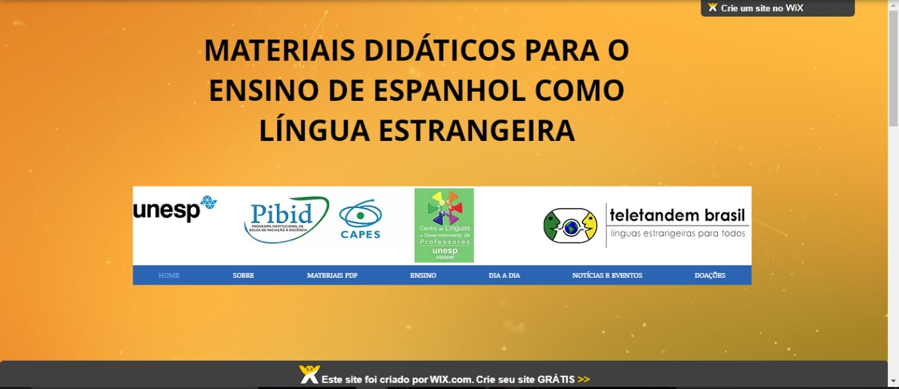

https://materialesespanhol.wixsite.com/cldp <Acesso 28/10/2017>

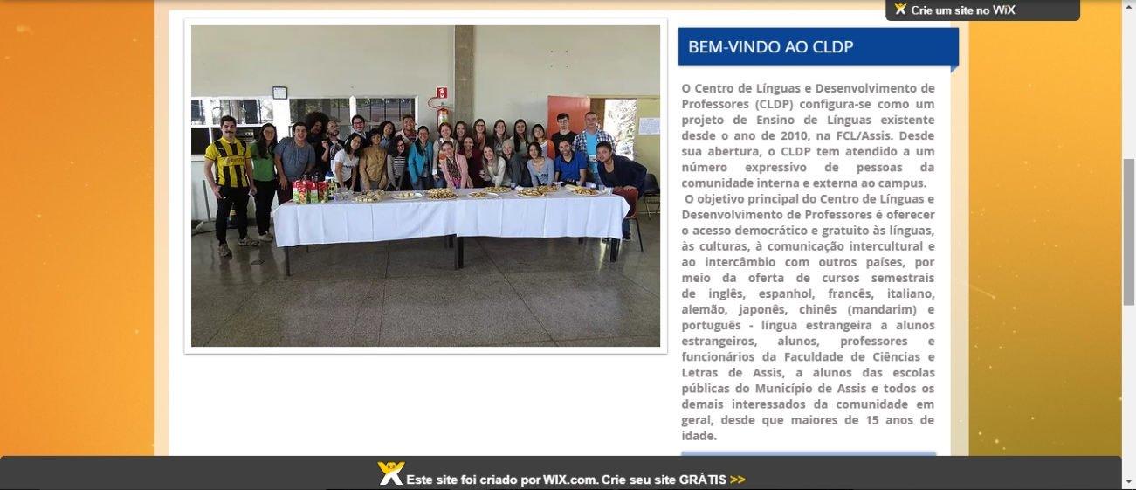

https://materialesespanhol.wixsite.com/cldp <Acesso 28/10/2017>

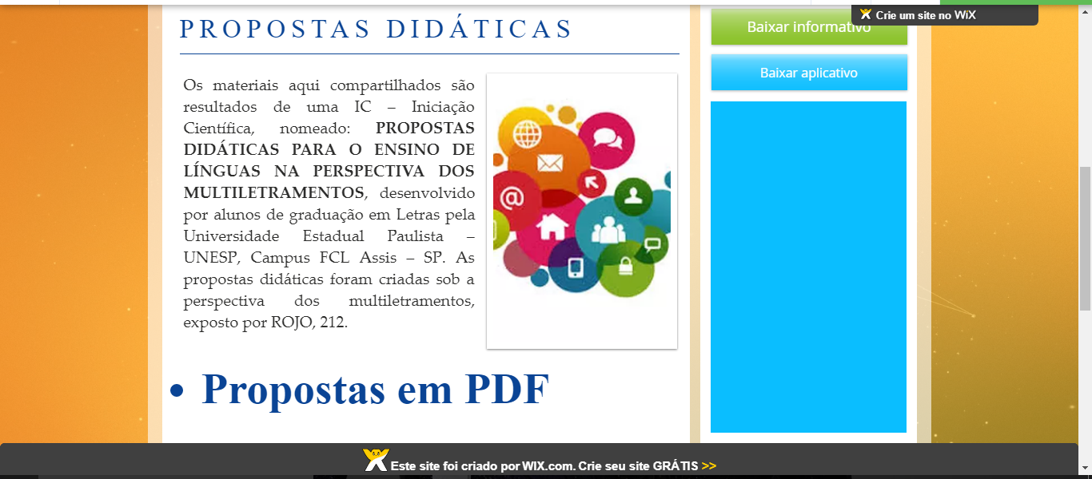

https://materialesespanhol.wixsite.com/cldp <Acesso 28/10/2017>

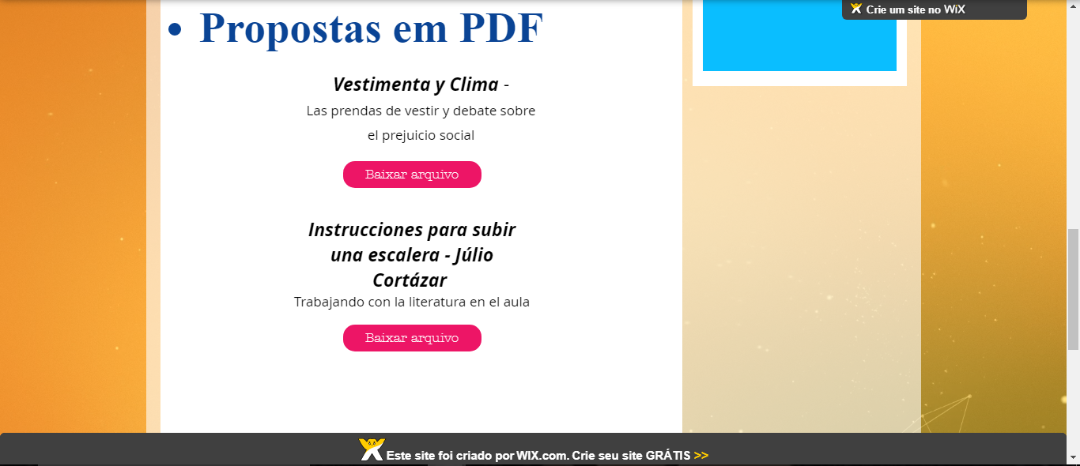

https://materialesespanhol.wixsite.com/cldp <Acesso 28/10/2017>

- CONSIDERAÇÕES FINAIS
Após o início da pesquisa, das leituras e fichamentos, passamos a refletir e ter um outro olhar sobre a prática docente, utilizando a tecnologia e variados recursos a favor do ensino e aprendizagem de LE.
O compartilhamento das propostas didáticas e o uso das TICs em prol do ensino/aprendizagem de espanhol/LE, pode ser desafiador a princípio, tanto para alunos quanto para os professores em formação, que aliás, têm papel importantíssimo em todo esse processo, por meio da mediação e orientação, mas certamente, com adaptações e pesquisas, pode gerar excelentes frutos.
Acreditamos, que essa modalidade de pesquisa, co-construída no processo de observar, analisar, compartilhar e discutir sobre a natureza de propostas didáticas, a partir das experiências em atividades de docência pode auxiliar alunos (em processo de formação) na conscientização de suas dificuldades, assim como na compreensão dos processos de reflexão sobre a práxis docente e sua importância para a efetivação de contextos significativos de ensino e aprendizagem de línguas.
Essa postura é essencial para uma formação mais sólida e propiciadora de autonomia, e, em decorrência, responsável por suas práticas futuras como profissionais críticos e reflexivos.

- Referências

____. (Org). Produção de materiais didáticos: teoria e prática. 2. ed. rev. Pelotas: Educat, 2007.
____; MOURA, Eduardo. (Orgs.). Multiletramentos na escola. São Paulo: Parábola, 2012.
_____. O uso das novas tecnologias da informação e da comunicação na EAD - uma leitura crítica dos meios. Disponível em: http://portal.mec.gov.br/seed/arquivos/pdf/T6%20TextoMoran.pdf
BAPTISTA, L. M. T. R. Traçando caminhos: letramento, letramento crítico e ensino de espanhol. In: BARROS, C. S.; COSTA, E. G. M (Coords.). Espanhol: Ensino Médio. Brasília: Ministério da Educação/Secretaria da Educação Básica, 2010. (coleção Explorando o Ensino, v.16).
BARROS, C. S.; COSTA, E. G. M. Elaboração de materiais didáticos para o ensino de espanhol. In: ____ (Coords.). Espanhol: Ensino Médio. Brasília: Ministério da Educação/Secretaria da Educação Básica, 2010. (coleção Explorando o Ensino, v.16).
DOLZ, J.; NOVERRAZ, M. e SCHNEUWLY B. Sequências didáticas para o oral e a escrita: apresentação de um procedimento. In: SCHNEUWLY, B. e DOLZ, J. (Tradução e Organização: Roxane Rojo e Glaís S. Cordeiro). Gêneros orais e escritos na escola. Campinas/SP: Mercado de Letras, 2004, p. 149-185.
GARCIA, D. N. M.; NORTE, M. B; MESSIAS, R. A. L. Tecnologias de Informação e Comunicação: TICs aplicadas à LE. UNESP/Redefor, 2. ed. 2012. Endereço permanente: http://acervodigital.unesp.br/handle/123456789/45825
LEFFA, V. Ensino de línguas: passado, presente e futuro. Revista de Estudos da Linguagem, Belo Horizonte, v. 20, n. 2, p. 389-411, jul./dez. 2012.
LÜDKE, Menga e ANDRÉ, Marli E. D. A. Pesquisa em educação: abordagens qualitativas. São Paulo: E.P.U, 1986.
MORAN, J. M. A integração das tecnologias na educação. Disponível em <http://www.eca.usp.br/moran/integracao.htm>.
OLIVEIRA, Maria Bernadete Fernandes de; SZUNDY, Paula Tatianne Carréra. Práticas de multiletramentos na escola: por uma educação responsiva à contemporaneidade. Bakhtiniana, São Paulo, 9 (2): 184-205, Ago./Dez. 2014.
ROJO, Roxane. Letramentos múltiplos, escola e inclusão social. São Paulo: Parábola Editorial, 2009.
SILVA, Solimar Patriota. Letramento digital e formação de professores na era da web 2.0: o que, como e por que ensinar? Hipertextus Revista Digital (www.hipertextus.net), n.8, Jun. 2012.
TELLES, J. A. “É pesquisa, é? Ah, não quero não, bem!” Sobre pesquisa acadêmica e sua relação com a prática do professor de línguas. Linguagem e ensino, vol.5, no. 2, 2002, p.91-116.
TELLES, J. A. “É pesquisa, é? Ah, não quero não, bem!” Sobre pesquisa acadêmica e sua relação com a prática do professor de línguas. Linguagem e ensino, v.5, n.2, 2002, p.91-116.
TOMLINSON, B. Materials development. In: CARTER, R.; NUNAN, D. (Eds.) The Cambridge guide to teaching English to speakers of other languages. Cambridge: Cambridge University Press, 2001. p. 66-71.

O Centro de Línguas e Desenvolvimento de Professores é um projeto de extensão colaborativo entre o Departamento de Letras Modernas e o Departamento de Educação da Faculdade de Ciências e Letras da UNESP/Assis, com o apoio da PROEX - Pró-Reitoria de Extensão da Universidade Estadual Paulista. /http://www.assis.unesp.br/centrodelinguas/. Nesse contexto, alunos da graduação em Letras ministram cursos de idiomas à comunidade externa, com a supervisão dos docentes da UNESP.
Programa Institucional de Bolsa de Iniciação à Docência, da CAPES. Edital nº 61/2013. Esse subprojeto integra o projeto PIBID 2013 UNESP (2014-2017). Nesse contexto, alunos da graduação em Letras Espanhol são inseridos na escola, onde podem acompanhar e auxiliar as atividades em sala de aula, com a supervisão dos professores da Educação Básica.

